Россия Федерациязындағы  Хакас Республика  Муниципальнай пÿдiстiн устағ-пастаа  Саяногорск город | 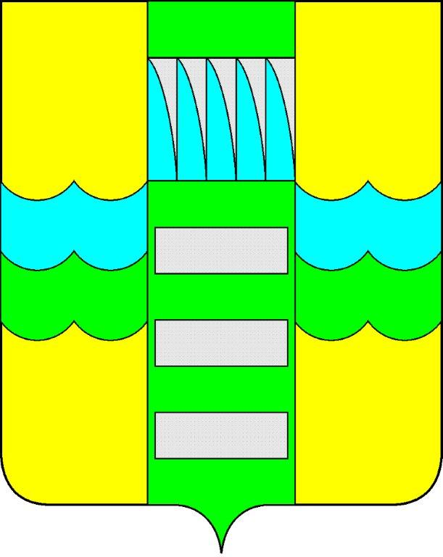 | Республика Хакасия в составе  Российской Федерации  Администрация муниципального образования  город Саяногорск

ПОСТАНОВЛЕНИЕ

от 16.12.2014г. № 1761

О поощрении

На основании постановления Администрации муниципального образования город Саяногорск № 248 от 21.02.2011г. «О Почетной грамоте Главы муниципального образования г. Саяногорск», протокола № 123 от 15.12.2014г. заседания комиссии по награждению Почетной грамотой Главы муниципального образования город Саяногорск, руководствуясь ст. 30, 32 Устава муниципального образования г. Саяногорск, утвержденного решением Саяногорского городского Совета депутатов 31 мая 2005 г. №35,

П О С Т А Н О В Л Я Ю:
- За внесение значительного трудового вклада в энергообеспечение населения, бюджетных и промышленных объектов города Саяногорска и в связи с профессиональным праздником «День энергетика» Почетной грамотой Главы муниципального образования город Саяногорск наградить:
1.1. Ешина Алексея Александровича – инженера Службы технологических систем управления Филиала ОАО «РусГидро» - «Саяно-Шушенская ГЭС имени П.С.Непорожнего»;
1.2. Куллина Николая Викторовича – начальника Службы материально-технического обеспечения Филиала ОАО «РусГидро» - «Саяно-Шушенская ГЭС имени П.С.Непорожнего»;
1.3. Шандрыгося Анатолия Григорьевича – слесаря по ремонту гидротурбинного оборудования 6 разряда турбинного цеха Саяно-Шушенского филиала открытого акционерного общества «Гидроремонт-ВКК» в п. Черемушки.
2. Информационно-аналитическому отделу Администрации муниципального образования город Саяногорск подготовить почетные грамоты, опубликовать настоящее постановление в средствах массовой информации и разместить на официальном сайте Администрации муниципального образования город Саяногорск.

3. Настоящее Постановление вступает в силу со дня его официального опубликования.
4. Контроль над исполнением данного постановления возложить на управляющего делами Администрации муниципального образования г. Саяногорск (Клундук В.П.)

Глава муниципального образования  город Саяногорск | Л.М. Быков

